ПОВОЛЖСКИЙ ГОСУДАРСТВЕННЫЙ ТЕХНОЛОГИЧЕСКИЙ УНИВЕРСИТЕТ

ЛАБОРАТОРНАЯ РАБОТА № 7
Разработка адаптивной веб-страницы электронной библиотеки
Вариант 12. Электронная библиотека

Выполнил: студент группы ИСТ-37
Петров Артём Александрович

Йошкар-Ола, 2026

Цель работы
Разработать интерфейс электронной библиотеки с каталогом книг, авторами, поиском, категориями и адаптивным отображением на настольных и мобильных устройствах.

1 ЗАДАНИЕ
Разработан сайт BOOKSPACE — электронная библиотека. На главной странице размещены логотип, навигация, переключатель версии отображения и кнопка входа. Основная структура интерфейса ориентирована на быстрый переход к каталогу и поиск нужных материалов.

Рисунок 1 — Верхняя часть интерфейса BOOKSPACE

2 ЗАДАНИЕ
Главная страница содержит крупный заголовок, краткое описание библиотеки, кнопку перехода к книгам и строку поиска. Ниже размещены тематические разделы каталога. Поиск и тематические разделы формируют основной пользовательский сценарий работы с электронной библиотекой.
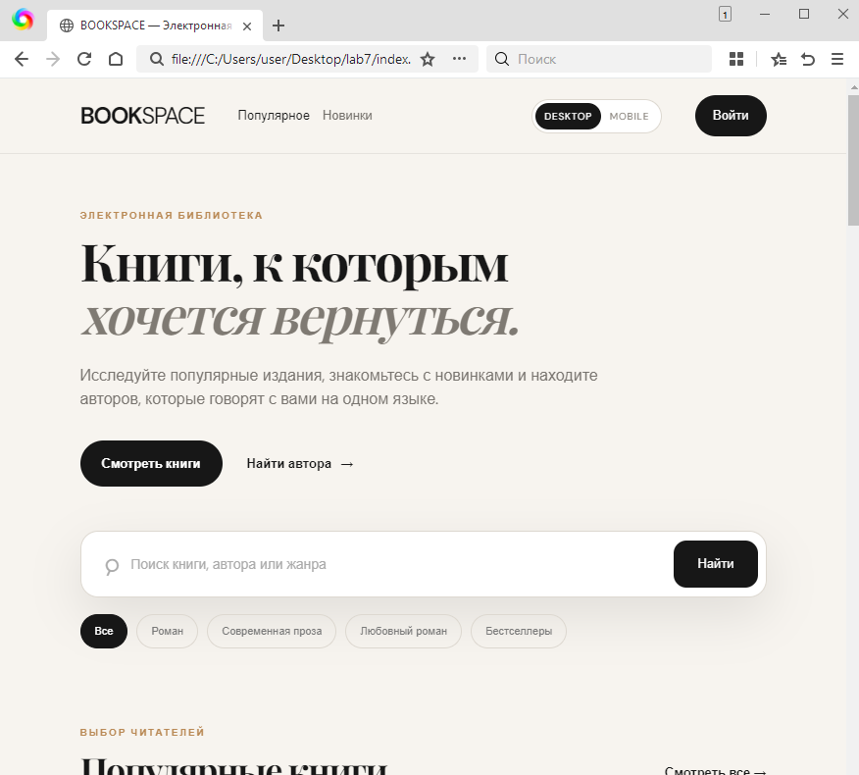
Рисунок 2 — Главная страница электронной библиотеки

3 ЗАДАНИЕ
Создан раздел популярных книг. Книги представлены карточками с обложками, названиями и краткими описаниями. Карточки книг обеспечивают единообразное представление элементов каталога.
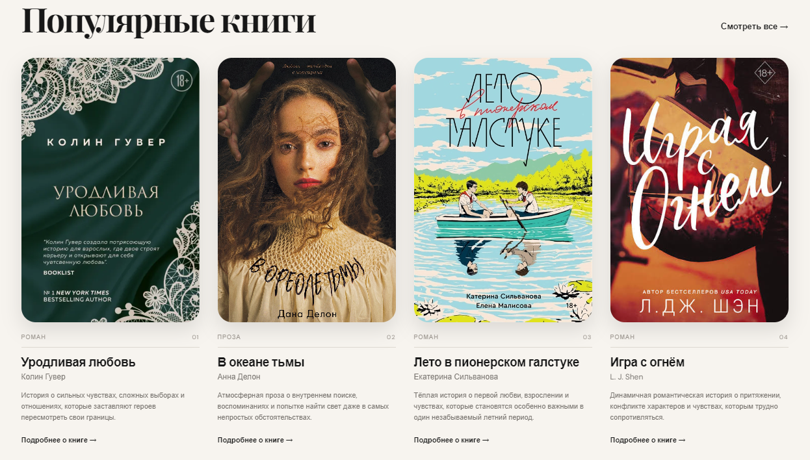
Рисунок 3 — Раздел популярных книг

4 ЗАДАНИЕ
Реализован раздел новинок с несколькими карточками книг и единым визуальным оформлением. Новинки выделены отдельным блоком, сохраняя общий стиль карточек.
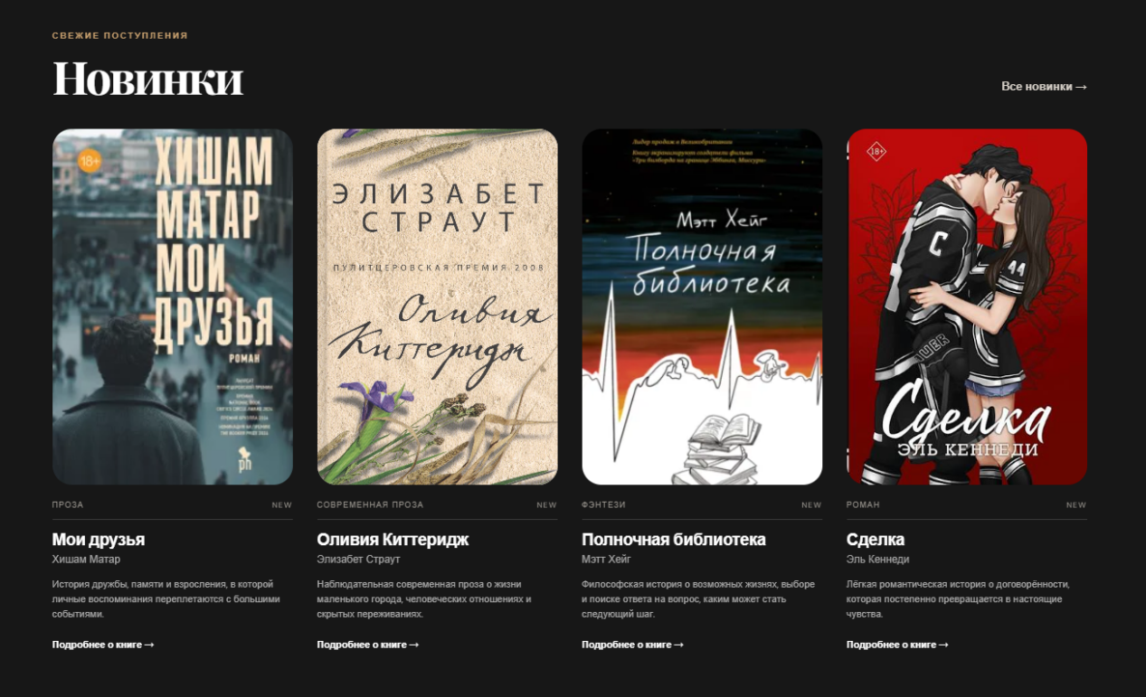
Рисунок 4 — Раздел новинок

5 ЗАДАНИЕ
Создан раздел авторов. Для каждого автора предусмотрена карточка с фотографией, именем и краткой информацией. Раздел авторов дополняет каталог и предоставляет альтернативный способ навигации по содержимому.
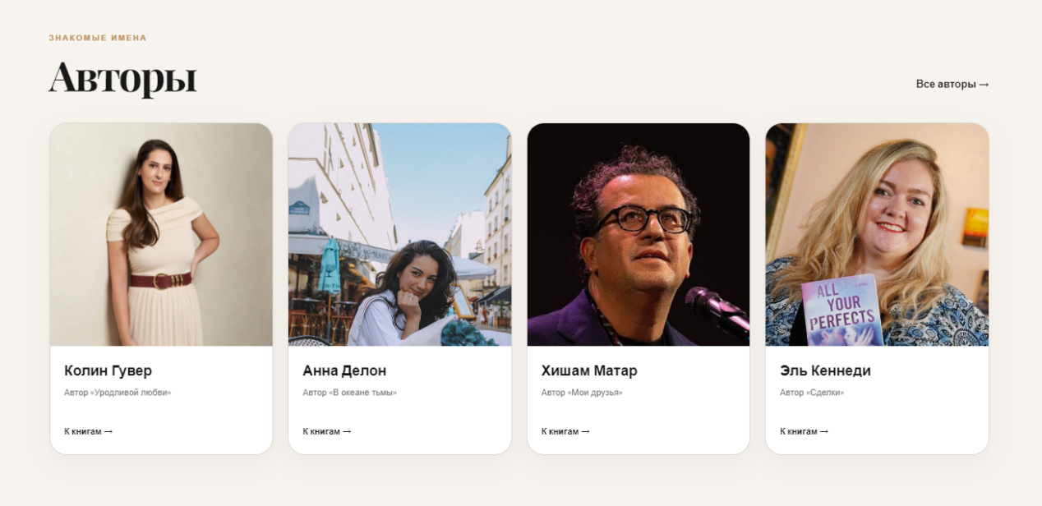
Рисунок 5 — Раздел авторов

6 ЗАДАНИЕ
Реализовано адаптивное отображение сайта. На мобильной версии элементы перестраиваются в вертикальную последовательность и сохраняют читаемость интерфейса. Адаптивная перестройка позволяет сохранить функциональность и читаемость интерфейса на небольшом экране.
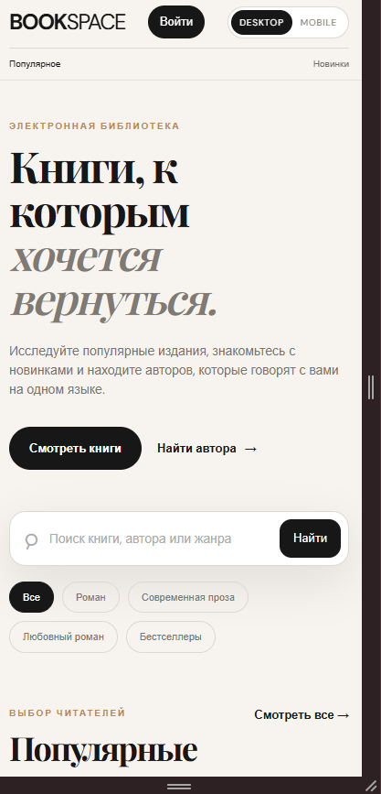
Рисунок 6 — Адаптивная мобильная версия страницы

7 ЗАДАНИЕ
Структура проекта сохранена в отдельной папке с файлами HTML, CSS и изображениями. Организация ресурсов по каталогам делает структуру проекта понятной и удобной для проверки.
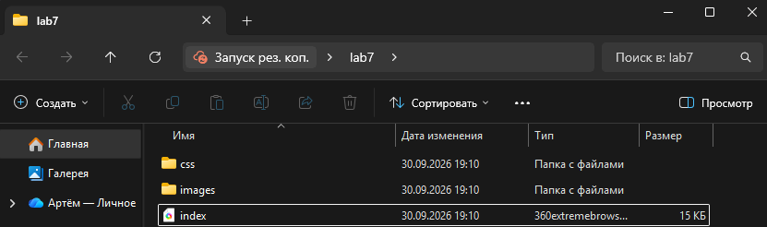
Рисунок 7 — Структура файлов проекта

ПРОГРАММНАЯ РЕАЛИЗАЦИЯ
Вариант 12 предполагает адаптивную электронную библиотеку. В реализации использованы CSS Grid для каталога, Flexbox для строк поиска и управляющих элементов, media queries с контрольной шириной 768 px, а также небольшой JavaScript для ручного и автоматического переключения представления.

1.1. Файл index.html
Листинг 1 — Структура страницы BOOKSPACE.
<!DOCTYPE html>
<html lang="ru"><head><meta charset="UTF-8"><meta name="viewport" content="width=device-width,initial-scale=1.0"><title>BOOKSPACE</title><link rel="stylesheet" href="css/style.css"></head>
<body>
<header class="header"><a class="logo" href="#">BOOKSPACE</a><nav><a href="#popular">Популярное</a><a href="#new">Новинки</a><a href="#authors">Авторы</a></nav><div class="view"><button data-view="desktop">DESKTOP</button><button data-view="mobile">MOBILE</button><button class="login">Войти</button></div></header>
<main>
<section class="hero"><p>ЭЛЕКТРОННАЯ БИБЛИОТЕКА</p><h1>Книги, к которым<br>хочется вернуться.</h1><p>Ищите книги, открывайте новых авторов и собирайте собственную библиотеку.</p><div class="hero-actions"><a href="#popular">Смотреть книги</a><a href="#authors">Найти автора →</a></div></section>
<section class="search"><input type="search" placeholder="Поиск книг, авторов, жанров"><button>Найти</button></section>
<section id="popular" class="book-section"><div class="section-head"><h2>Популярные книги</h2><span>Смотреть все →</span></div><div class="books"><article class="book"><img src="images/book1.jpg" alt="Утро после любви"><h3>Утраченная любовь</h3><p>Современная проза</p></article><article class="book"><img src="images/book2.jpg" alt="В охоте тьмы"><h3>В охоте тьмы</h3><p>Роман</p></article><article class="book"><img src="images/book3.jpg" alt="Лето в пионерском лагере"><h3>Лето в пионерском лагере</h3><p>Повесть</p></article><article class="book"><img src="images/book4.jpg" alt="Чёрная осень"><h3>Чёрная осень</h3><p>Драма</p></article></div></section>
<section id="new" class="book-section dark"><div class="section-head"><h2>Новинки</h2><span>Все новинки →</span></div><div class="books"><article class="book"><img src="images/new1.jpg" alt="Книга 1"><h3>Новые истории</h3><p>Современная литература</p></article><article class="book"><img src="images/new2.jpg" alt="Книга 2"><h3>Елизавет</h3><p>Роман</p></article><article class="book"><img src="images/new3.jpg" alt="Книга 3"><h3>Половина счастья</h3><p>Проза</p></article><article class="book"><img src="images/new4.jpg" alt="Книга 4"><h3>Серена</h3><p>Фэнтези</p></article></div></section>
<section id="authors" class="authors"><h2>Авторы</h2><div class="author-grid"><article><img src="images/author1.jpg" alt="Автор 1"><h3>Елена Браун</h3><p>Современная проза</p></article><article><img src="images/author2.jpg" alt="Автор 2"><h3>Анна Рейн</h3><p>Романы</p></article><article><img src="images/author3.jpg" alt="Автор 3"><h3>Томас Марко</h3><p>Фантастика</p></article><article><img src="images/author4.jpg" alt="Автор 4"><h3>Мария Лоран</h3><p>Драма</p></article></div></section>
<section class="library"><h2>Моя библиотека</h2><div class="stats"><div><b>04</b><span>книги</span></div><div><b>04</b><span>прочитано</span></div><div><b>04</b><span>в планах</span></div></div></section>
</main><footer>BOOKSPACE <span>Электронная библиотека · 2026</span></footer><script src="js/app.js"></script></body></html>
Листинг приведён как основной фрагмент реализации соответствующего функционала. Он показывает структуру и принципы, использованные при выполнении работы.

1.2. Файл css/style.css
Листинг 2 — Grid, Flexbox и адаптивные правила BOOKSPACE.
*{box-sizing:border-box}body{margin:0;background:#f4f0e8;color:#20201e;font-family:Georgia,serif}a{text-decoration:none;color:inherit}.header{height:78px;padding:0 6%;display:flex;align-items:center;gap:30px;justify-content:space-between;background:#faf8f3;border-bottom:1px solid #ded7ca}.logo{font-family:Arial,sans-serif;font-weight:700;letter-spacing:1px}.header nav{display:flex;gap:24px;font-family:Arial,sans-serif;font-size:14px}.header nav a:hover,.header nav a:focus{text-decoration:underline}.view{display:flex;gap:5px}.view button{border:1px solid #222;background:transparent;padding:7px 10px;border-radius:16px;font-size:11px}.view .login{background:#171717;color:#fff}.hero{max-width:1180px;margin:auto;padding:90px 24px 55px}.hero p:first-child{font:12px Arial,sans-serif;letter-spacing:2px;color:#a58e6c}.hero h1{font-size:62px;line-height:1.02;margin:20px 0}.hero>p{max-width:560px;color:#6d675d;line-height:1.6}.hero-actions{display:flex;gap:22px;margin-top:30px}.hero-actions a:first-child{background:#171717;color:#fff;padding:12px 18px;border-radius:20px;font-family:Arial,sans-serif}.search{max-width:900px;margin:0 auto 40px;padding:8px;background:#fff;border-radius:14px;display:flex;box-shadow:0 8px 30px rgba(0,0,0,.07)}.search input{flex:1;border:0;padding:14px;font-size:15px;outline:0;background:transparent}.search button{border:0;background:#171717;color:#fff;border-radius:10px;padding:0 22px}.book-section{padding:45px 6%}.dark{background:#161616;color:#fff}.section-head{display:flex;justify-content:space-between;align-items:center}.books{display:grid;grid-template-columns:repeat(4,minmax(0,1fr));gap:20px}.book img{width:100%;aspect-ratio:2/3;object-fit:cover;border-radius:8px;display:block}.book h3{margin:12px 0 5px}.book p{margin:0;color:#8a847b;font:13px Arial,sans-serif}.dark .book p{color:#aaa}.authors{padding:70px 6%}.author-grid{display:grid;grid-template-columns:repeat(4,1fr);gap:20px}.author-grid article{background:#fff;border-radius:10px;overflow:hidden}.author-grid img{width:100%;height:230px;object-fit:cover}.author-grid h3,.author-grid p{padding:0 16px}.library{padding:70px 6%;background:#e5ddcf;display:flex;justify-content:space-between;align-items:center}.stats{display:flex;gap:45px}.stats div{display:flex;flex-direction:column}.stats b{font-size:38px}.stats span{font:12px Arial,sans-serif;color:#777}footer{padding:28px 6%;background:#111;color:#fff;display:flex;justify-content:space-between;font-family:Arial,sans-serif}@media(max-width:768px){.header{height:auto;flex-wrap:wrap;padding:18px}.header nav{order:3;width:100%;overflow:auto}.hero{padding-top:55px}.hero h1{font-size:43px}.books,.author-grid{grid-template-columns:1fr}.search{margin-left:18px;margin-right:18px}.library{flex-direction:column;align-items:flex-start;gap:25px}.stats{gap:25px}.stats b{font-size:28px}footer{flex-direction:column;gap:10px}}body.is-mobile .books,body.force-mobile .books{grid-template-columns:1fr}body.is-mobile .author-grid,body.force-mobile .author-grid{grid-template-columns:1fr}
Листинг приведён как основной фрагмент реализации соответствующего функционала. Он показывает структуру и принципы, использованные при выполнении работы.

1.3. Файл js/app.js
Листинг 3 — Ручное и автоматическое переключение Desktop/Mobile.
const buttons = document.querySelectorAll('[data-view]');
buttons.forEach(btn => btn.addEventListener('click', () => {
document.body.classList.toggle('force-mobile', btn.dataset.view === 'mobile');
document.body.classList.toggle('force-desktop', btn.dataset.view === 'desktop');
}));
function syncView(){
const mobile = window.innerWidth < 768;
document.body.classList.toggle('is-mobile', mobile);
}
window.addEventListener('resize', syncView);
syncView();
Листинг приведён как основной фрагмент реализации соответствующего функционала. Он показывает структуру и принципы, использованные при выполнении работы.

ЗАКЛЮЧЕНИЕ
Разработан адаптивный интерфейс электронной библиотеки BOOKSPACE. Реализованы поиск, категории, популярные книги, новинки, авторы и мобильная версия. В результате получен структурированный и визуально единый веб-проект.

КОНТРОЛЬНЫЕ ВОПРОСЫ
1. Что такое компоновка в CSS и почему она важен для веб-дизайна?
Ответ: Компоновка определяет расположение элементов на странице, распределение пространства и общую структуру интерфейса.
2. Каковы основные методы компоновки элементов в CSS? Приведите примеры.
Ответ: Используются обычный поток, display, float, position, Flexbox и Grid. Выбор зависит от сложности и назначения макета.
3. Что такое модель коробки (box model) и как она влияет на компоновку элементов?
Ответ: Box model учитывает content, padding, border и margin; их размеры влияют на ширину, высоту и положение элементов.
4. Как можно использовать свойства display для управления компоновкой элементов?
Ответ: display определяет модель отображения элемента: block, inline, inline-block, flex, grid и другие значения.
5. Что такое блочная компоновка и как она работает в CSS?
Ответ: Блочная компоновка размещает блоки последовательно по вертикали, что является базовым способом построения простой страницы.
6. Как использовать свойство float для компоновки элементов? Какие есть ограниче- ния?
Ответ: float смещает элемент влево или вправо и позволяет обтекать его содержимым. Для сложных современных сеток чаще удобнее Flexbox или Grid.
7. Что такое clearfix и как его использовать?
Ответ: clearfix нужен для корректного завершения обтекания float, чтобы родительский контейнер учитывал высоту плавающих элементов.
8. Как работает свойство position и какие его значения вы знаете?
Ответ: position задаёт способ позиционирования. Основные значения: static, relative, absolute, fixed и sticky.
9. Что такое относительная, абсолютная и фиксированная компоновка? Приведите примеры.
Ответ: relative сохраняет место элемента в потоке и позволяет его смещать; absolute позиционируется относительно позиционированного предка; fixed закрепляется относительно окна.
10. Как использовать Flexbox для создания адаптивных макетов?
Ответ: Flexbox создаётся через display: flex; свойства flex-direction, justify-content, align-items и flex-wrap позволяют строить гибкие макеты, а media queries — менять их для разных экранов.
11. Что такое Flex контейнер и Flex элементы? Как они взаимодействуют?
Ответ: Flex-контейнером является элемент с display: flex, его непосредственные дочерние элементы становятся flex-элементами.
12. Как задать порядок элементов в Flexbox с помощью свойства order?
Ответ: order задаёт числовой порядок отображения flex-элементов: меньшие значения располагаются раньше больших.
13. Что такое CSS Grid и как он отличается от Flexbox?
Ответ: Grid работает одновременно по строкам и столбцам, а Flexbox в первую очередь управляет одной осью.
14. Как создать сетку с помощью CSS Grid? Приведите пример кода.
Ответ: Для Grid задают display: grid и, например, grid-template-columns: repeat(3, 1fr);, после чего дочерние элементы распределяются по колонкам.
15. Как использовать медиа-запросы для адаптивной компоновки элементов на стра- нице?
Ответ: Media queries позволяют перестраивать макет при изменении ширины экрана, например переводить три колонки в одну при ширине менее 768 px.
16. Как управлять пространством между элементами с помощью CSS (например, gap в Grid и Flexbox)?
Ответ: Свойство gap задаёт расстояние между строками и столбцами Grid или между элементами Flexbox без необходимости задавать отдельные внешние отступы.
17. Что такое адаптивный дизайн и как CSS3 помогает в его реализации?
Ответ: Адаптивный дизайн позволяет интерфейсу перестраиваться под размер экрана. В CSS3 для этого применяются media queries, гибкие единицы, Grid и Flexbox.
18. Как использовать свойства align-items и justify-content в Flexbox?
Ответ: justify-content распределяет элементы по главной оси, а align-items — по поперечной оси Flex-контейнера.
19. Что такое позиционирование по сетке (grid positioning) и как оно работает?
Ответ: Grid positioning позволяет явно размещать элементы по колонкам и строкам с помощью grid-column, grid-row или grid-area.
20. Как можно комбинировать Flexbox и CSS Grid для создания сложных макетов?
Ответ: Grid удобно применять для общей многоколонной структуры страницы, а Flexbox — для внутренних строк, меню, кнопок и выравнивания содержимого карточек.

